Týdenní plán
1.3. - 12.3. 2021
Integrovaný blok: VOLÁNÍ PŘÍRODY
Téma: A JE TADY JARO
Ranní hry:
• námětové: na kuchařku - pomoc s vařením oběda, pomoc s mytím nádobím, na zahradníka - práce na zahrádce – vyhrabávání staré trávy, setí semínek do truhlíku, přesazování květin...
• konstruktivní: stavebnice lego – postavte si domečky pro zvířátka - chlívky, budky, ohrady atd.,
• tvořivé: vyrábění - vystřihování, lepení a dokreslování (pastelky/vodovky) obrázků s jarní tematikou,
práce s modelínou – inspirovat se např. procházkou – co jsem po cestě viděl / jarní tématika – květiny, ptáky…/
Pracovní listy (k vytisknutí dole):
Rodiče, kteří nemají možnost pracovní a grafomotorické listy vytisknout, mohou dětem předlohu na papír “předkreslit”. Není důležité, jak předloha vypadá, ale že dítě procvičuje. Předškoláci a děti s OŠD pracovní a grafomotorické listy přinesou po ukončení uzavření MŠ do školky, kde si je uloží do portfolia
- Pracovní listy pro předškolní děti a děti s OŠD - viz. Příloha dole
- Grafomotorické listy pro předškoláky a děti s OŠD – vlnky a šikmé čáry
- Cviky na uvolnění zápěstí – kroužení ramenem, loktem, zápěstím, pohyb s říkankou (kovej kovej), mačkání měkkých míčků - viz. Videa

https://www.youtube.com/watch?v=6zFjagoRhkc&t=127s

POHYB:
○ Cíle: - zachovávat správné držení těla
- zvládnout prostorovou orientaci
- Jarní sluníčkové cvičení: https://www.youtube.com/watch?v=XKIHoxZkWvc&ab_channel=Lu%C5%BE%C3%A1nky-St%C5%99ediskovoln%C3%A9ho%C4%8Dasu
- Pigi rozcvička s Hankou Kynychovou: https://www.youtube.com/watch?v=MUqcYwr92SI&ab_channel=Pigy

ŘEČ:
○ Cíle: - správně vyslovovat, ovládat dech, tempo a intonaci řeči
- naučit se delší text, vybavit si ho a správně ho reprodukovat
- reprodukovat myšlenky, smysluplně tvořit věty
- Seznámení s básní a její nacvičení, dát pozor na správnou výslovnost, plynulost řeči a porozumění obsahu.
„Přišlo jaro se sluníčkem,
zem otvírá zlatým klíčkem.
Všechno se raduje, zpívá a notuje, jaro vítá.
První roste sněženka, malá bílá květinka.
Druhý zase petrklíček, nese s sebou zlatý klíček.
Fialinka voňavá hezkou vůni rozdává.
Pampeliška střapatá, celá je jak ze zlata.“
- Dechová a logopedická cvičení - otevíráme ústa co nejvíce dokořán, vyplázneme jazyk, olízneme horní a dolní ret, horní a dolní zuby, dáme jazyk nalevo a napravo, zkusíme jazykem olíznout bradu a nos, zamlaskáme jako čuník, zaklapeme jazykem o patro (jako kůň), dech: pořádně se nadechneme jako balon a prudce, rázně vydechneme, pořádně se nadechneme a kdo vydrží vydechovat déle? Nadechneme se do bříška, nastavíme dlaň a představíme si, že v ní máme květinu - lehce foukneme tak, aby se ani lístek nepohnul, foukneme prudce tak, aby květina dolétla co nejdál. Všechny cviky opakujeme nejméně 5x. Cviky jsou vhodné i před seznámením s písní

- “Broučci - a bylo jaro”
https://www.youtube.com/watch?v=HAwIX34aGE8&ab_channel=Rozpr%C3%A1vkySK
shlédnutí a reprodukce pohádky vlastními slovy. Dáváme pozor na správnou výslovnost, plynulost řeči a dějovou posloupnost.

- Hledání prvního a posledního písmene v různých slovech z básně (jaro, zem, klíč, zpěv, vůně, fiala atd.)
poslední písmeno – dům, strom, pes, motýl, les, nanuk…
- Analýza (rozložení) a syntéza (složení) slov- rozklad:pes - p_e_s, les - l_e_s, dům - d_ů_m, Nos - n_o_s, míč - m_í_č, oko - o_k_o, jaro - j_a_r_o, kolo - k_o_l_o. Tato
- slova poté opět složit – p_e_s- pes, l_e_s – les…………
- pro lepší představu a pochopení přiložený odkaz- Sluchová analýza a syntéza slov - YouTube

POZNÁVÁNÍ:
○ Cíle:
- rozvoj paměti, logického myšlení, upevňování poznatků
- rozvoj zdravé zvědavosti dítěte a rozumových dovedností
- poznávací schopnosti a funkce, představivost, fantazie a myšlenkové operace

- “Smrtka” - Shlédnutí pohádky “chaloupka na vršku - jak se Andulka bála smrtky” https://www.youtube.com/watch?v=l9gI7HsJybU&list=PLTHuqoc0y_Xyq05LPMvVs-IATL3ioiZuJ&index=3&ab_channel=Ve%C4%8Dern%C3%AD%C4%8Dekanejkr%C3%A1sn%C4%9Bj%C5%A1%C3%ADpoh%C3%A1dky - jak to bývalo na jaře, co symbolizuje smrtka, proč se vynášela...? Zapamatuji si básničky a pranostiky řečené v pohádce? Zapojení prarodičů a rodičů - vynášeli také Moranu? Jak?
- Pokus – setí osení a pozorovat růst. Starat se o ně - dostatečně zalévat, ale nepřelít. Děti si mohou vzít na pomoc staršího sourozence nebo rodiče.
- „Vůně jara“ – jak nám voní jaro? Pokus při pobytu venku – děti se zavřenýma očima vdechují okolní vzduch a popisují, jak voní. Voní jinak, nebo stejně jako zima? Dokážete popsat rozdíl? - poznávání pomocí dalších smyslů (sluch, teplejší vzduch, tvrdost země pod rukama...)
MATEMATICKÉ PŘEDSTAVY
- rozložení čísel na menší (např. 4 = 2 a 2, 4 = 3 a 1,...) s využitím napsaných čísel, nebo kostek. (dám před dítě 4 kostky. 2 zakryju. Kolik kostek mi zbylo? Dám na zem 2 kostky, chci 4, kolik kostek musí dítě doplnit?) pro předškoláky je vhodná práce s čísly (mám na papíře napsánu řadu od 1 do 10, nejlépe 2x. Vyberu číslo 6 – z jakých čísel se skládá, která čísla k ní mohu přiřadit? - 3+3, 2+4, 5+1)
- Najdi doma takový předmět, který má barvu jako slunce (žlutou), tráva(zelenou), obloha (modrou) atd. Najdi předměty, které mají stejný tvar jako slunce (kulatý), okno (čtverec), stůl (obdélník)...a spočítej, kolik si jich našel
- Stolování - jak drží příbor maminka s tátou? Jak ho držíš ty? Správný úchop lžíce, nože a vidličky - držím ve správné ruce, ne jako “krteček lopatku” atd.
ESTETIKA:
○ Cíle: - naučit se nazpaměť krátké texty, úmyslně si je zapamatovat a vybavit
- učit se nová slova a aktivně je používat (ptát se na slova, kterým nerozumí)
- správná artikulace, ovládání dechu, tempa řeči, hlasitosti
- Seznámení s písní a tancem na “jaro, léto, podzim, zima” od Míši Růžičkové a jejich případné nacvičení - tanec podle předlohy: https://www.youtube.com/watch?v=Mp8NO5Sy5QE&ab_channel=M%C3%AD%C5%A1aR%C5%AF%C5%BEi%C4%8Dkov%C3%A1
- artikulační a dechová cvičení: pořádně se nadechneme jako balon a prudce, rázně vydechneme, pořádně se nadechneme a kdo vydrží vydechovat déle? Nadechneme se do bříška, nastavíme dlaň a představíme si, že v ní máme květinu - lehce foukneme tak, aby se ani lístek nepohnul, foukneme prudce tak, aby květina dolétla co nejdál. Otevíráme ústa co nejvíce dokořán, vyplázneme jazyk, olízneme horní a dolní ret, horní a dolní zuby, dáme jazyk nalevo a napravo, zkusíme jazykem olíznout bradu a nos, zamlaskáme jako čuník, zaklapeme jazykem o patro (jako kůň), Bzučíme jako čmelák - co nejhlouběji/co nejvýše, na bzz si vyzpíváme stupnici nahoru, poté dolu. Všechny cviky opakujeme nejméně 5x.
PRACOVNÍ ČINNOSTI:
Cíle: - podporovat a rozvíjet estetické cítění dítěte/ rozvoj fantazie dítěte
- rozvoj manipulačních dovedností, jemné motoriky
- práce s papírem, nůžkami, štětcem – správný úchop
- “sova” - práce s barevným papírem. Děti si z barevného papíru vystřihnou obrys sovy a nastřihnou jí na proužky. z jiného papíru vystřihnou úzké proužky, které poté provlékají. Sovu dozdobí (viz. Příloha). Děti budou stříhat i lepit co nejvíce samy. Úchop nůžek a správný postup lepení je důležitý. Rodiče dětem předkreslí obrys sovy a tužkou naznačí linie, podle kterých bude dítě vystřihovat proužky. Proužky proplétá dítě také samo
- “květiny” - nastřihněte ruličku od toaletního papíru. Jednotlivé “plátky” potřete oblíbenou temperou, vodovou barvou a obtiskněte na papír. Dokreslete střed, stonek, trávu a nebe (viz. Příloha)
- “Čáp" - vezměte 2 vatové tampony a přilepte ho na špejli jako hlavu čápa tak, aby byla špejle mezi tampony (udělejte z nich sendvič). Další dolepte kousek níže jako tělo. Z červeného papíru vystřihněte zobák a přilepte na “hlavu”. Z černého vystřihněte křídlo a přilepte na tělo. Špejli můžete zapíchnout do květináče k oblíbené květině
1) 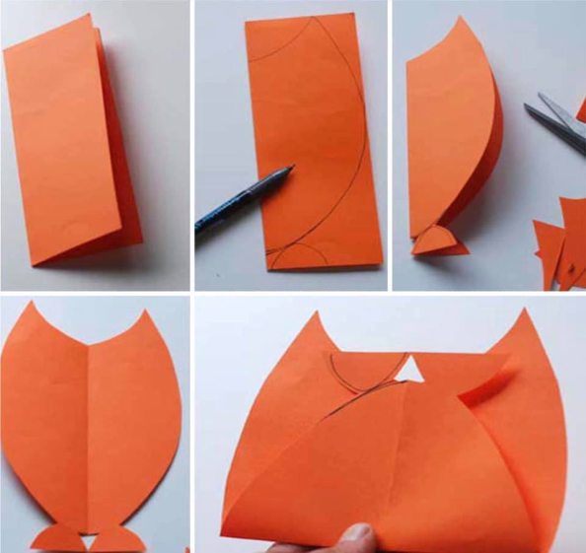 2)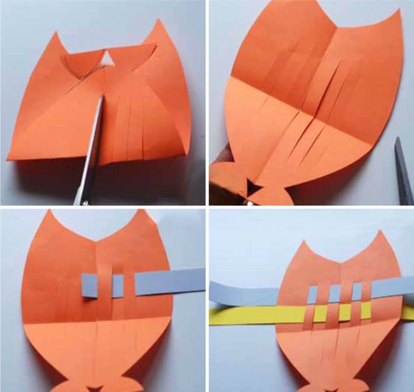

3)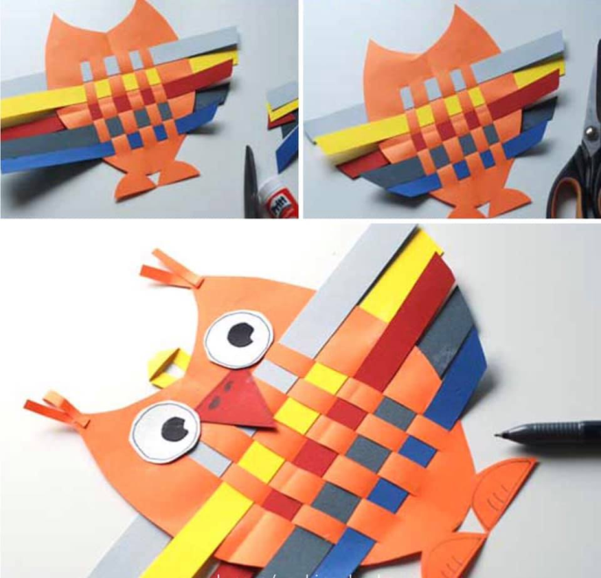
Květina Čáp
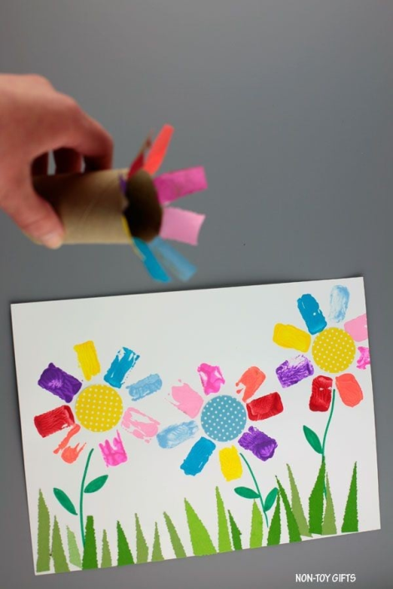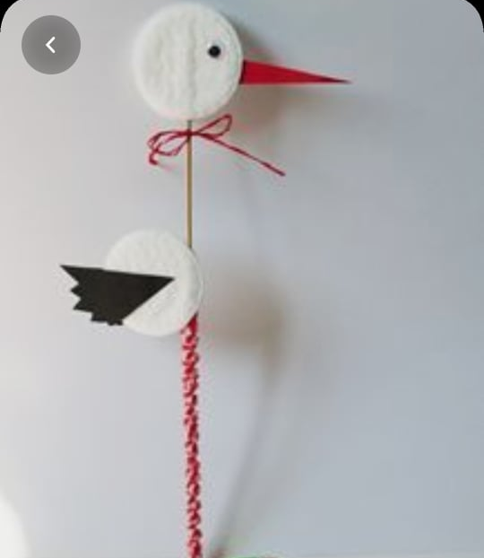

Grafomotorické listy pro předškoláky+ pracovní listy:

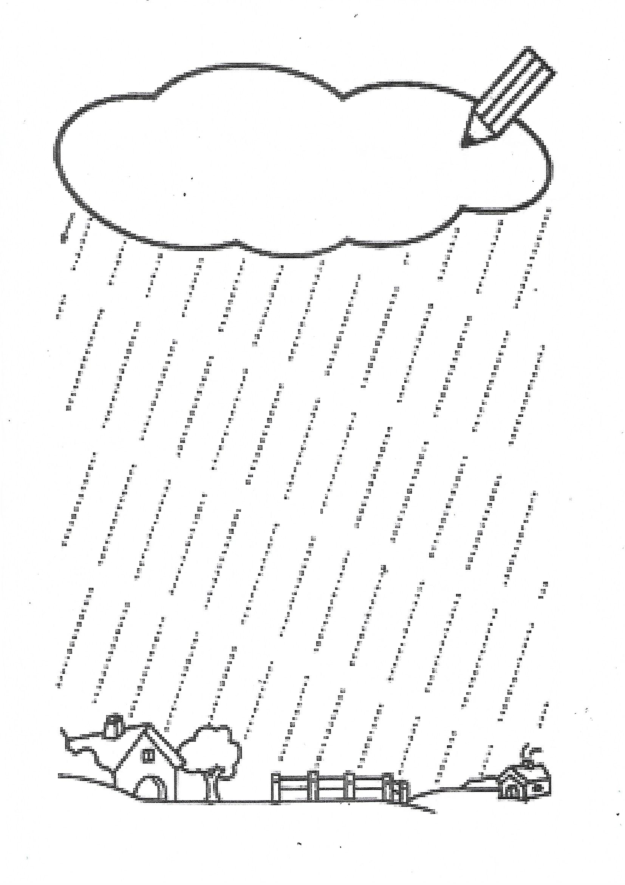
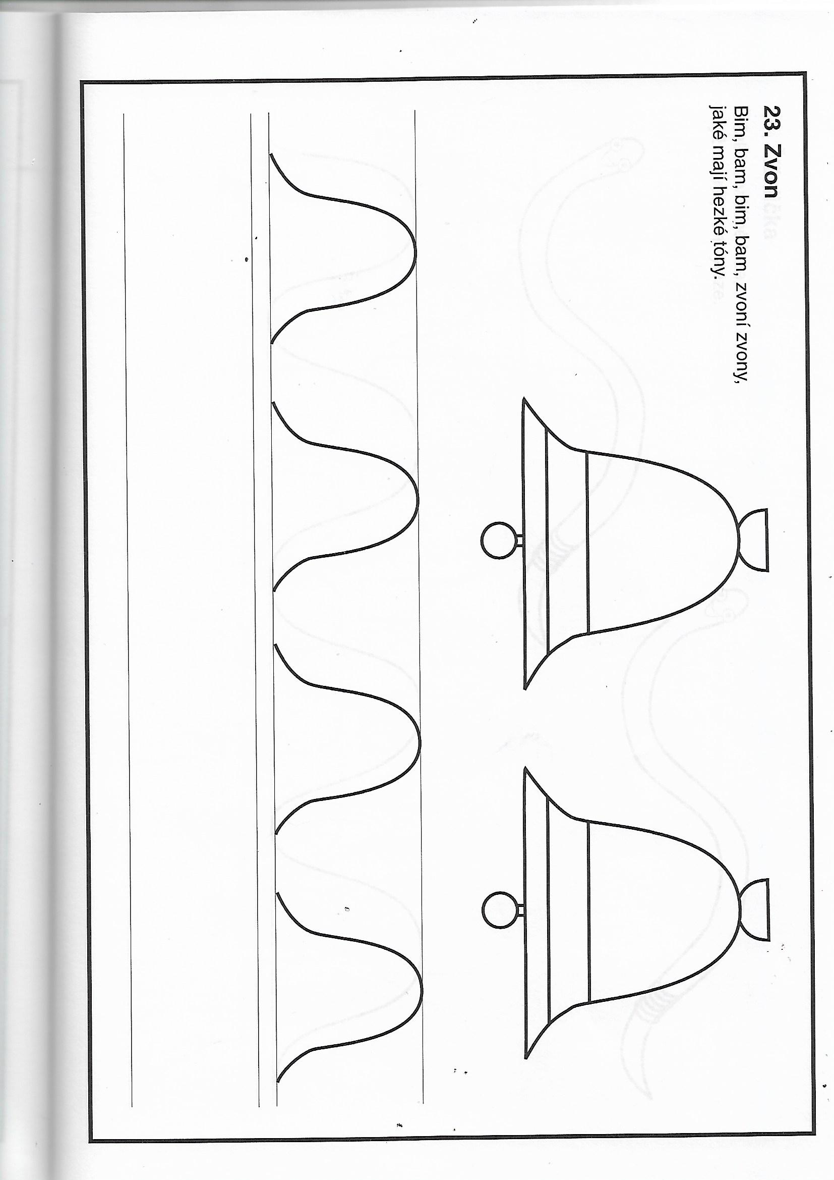
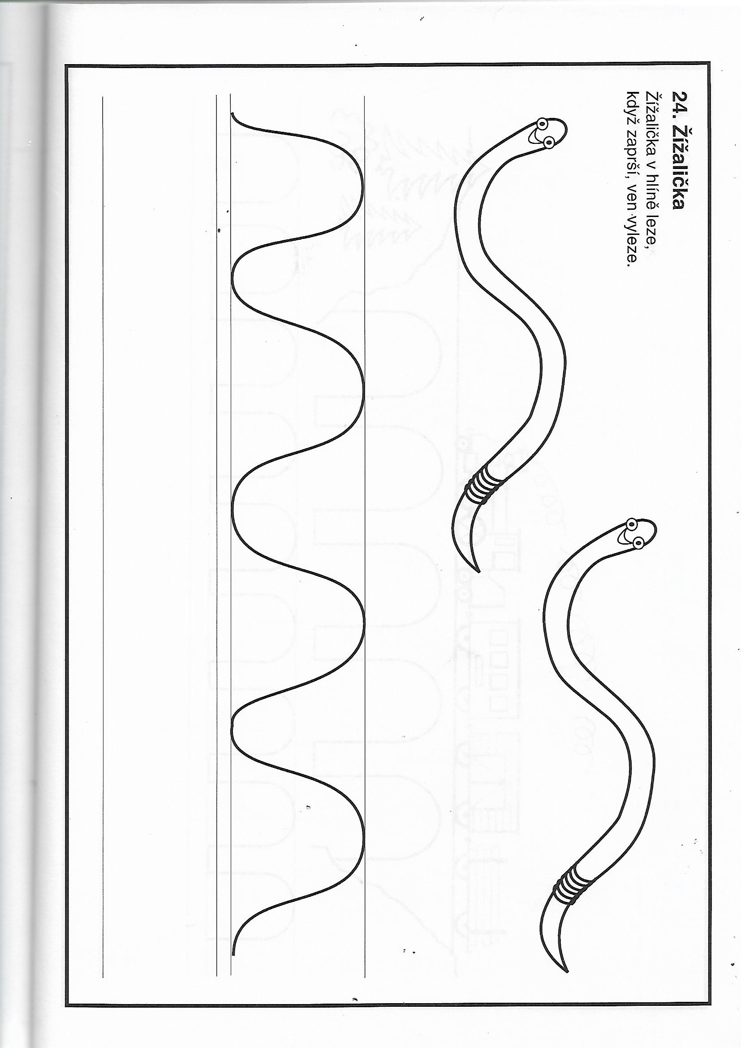

Jak na to: doplnění slov do rámečku pod básničkou podle vzoru u básničky, ale pozor - barevná báseň s barevnými vyplněnými rámečky jsou pro rodiče jako předloha a kontrola pro rodiče, děti dostanou rámečky dole pod básní a budou vyplňovat krátké a dlouhé slabiky, dle toho jak rodiče budou číst. Proto dbejte na správnou výslovnost a na to jak to budete vyslovovat, aby děti poznaly rozdíl mezi dlouhou a krátkou slabikou. Jednotlivá slova před zápisem zkuste s dětmi vytleskat, až poté zapisovat do tabulky - krátké slabiky zapisovat tečkou, dlouhé slabiky zapisovat čárkou.
